ЕСЛИ НЕОБХОДИМО ДОБАВИТЬ В УРОК КАКОЙ-ЛИБО МАТЕРИАЛ (формат Word, формате pdf , презентацию и т.д.), в нужной теме урока нажимаем окно ДОБАВИТЬ ЭЛЕМЕНТ ИЛИ РЕСУРС
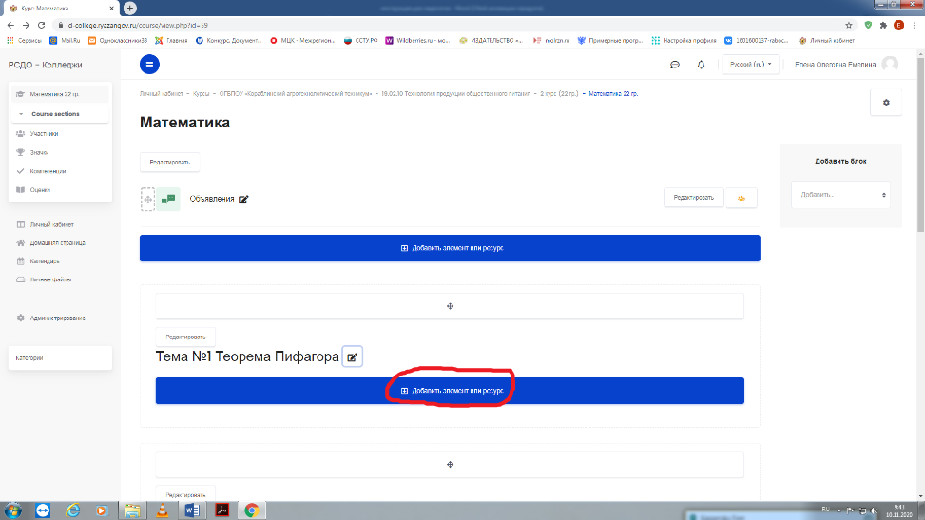
После нажатия на нужный блок появляется следующее окно:

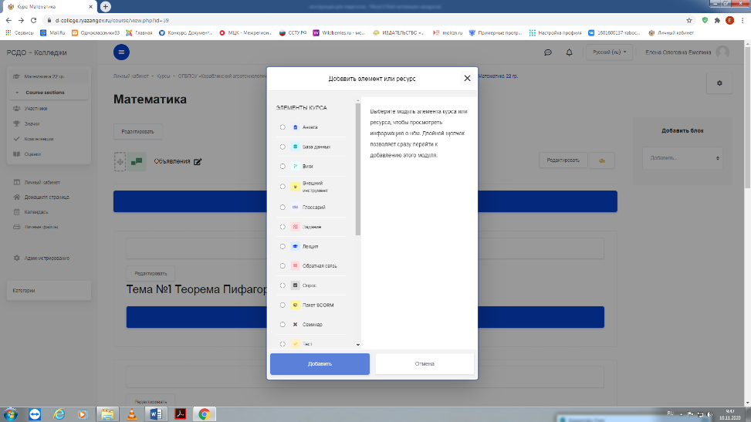
19. Пролистываем вниз (до конца). В блоке «ресурсы» выбираем строку «файл»
20. Нажимаем на кнопку «добавить»
Заполним все необходимые поля (обязательными для заполнения являются поля, отмеченные красным значком).

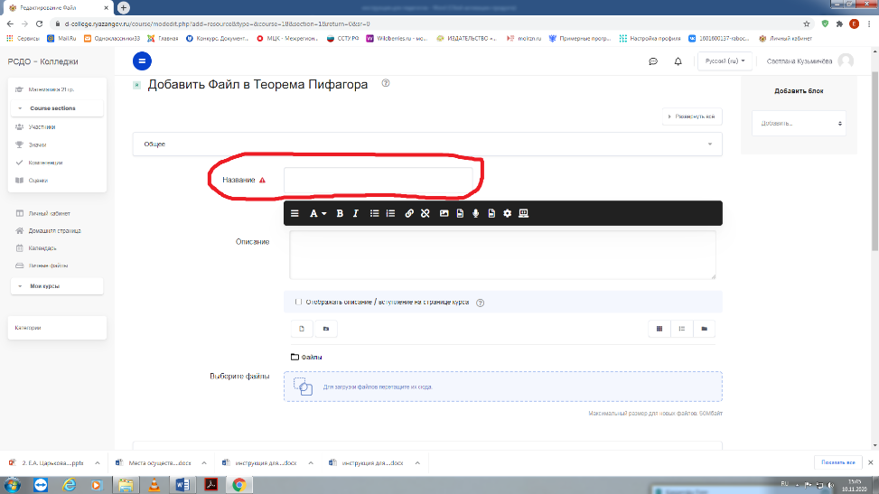
Выполняем команду ВЫБЕРИТЕ ФАЙЛЫ и перетаскиваем подготовленный файл с флешки или с рабочего стола в окно Для загрузки файлов перетащите их сюда. Можно нажать на синюю ладошку и выбрать и загрузить файл с компьютера или флешки

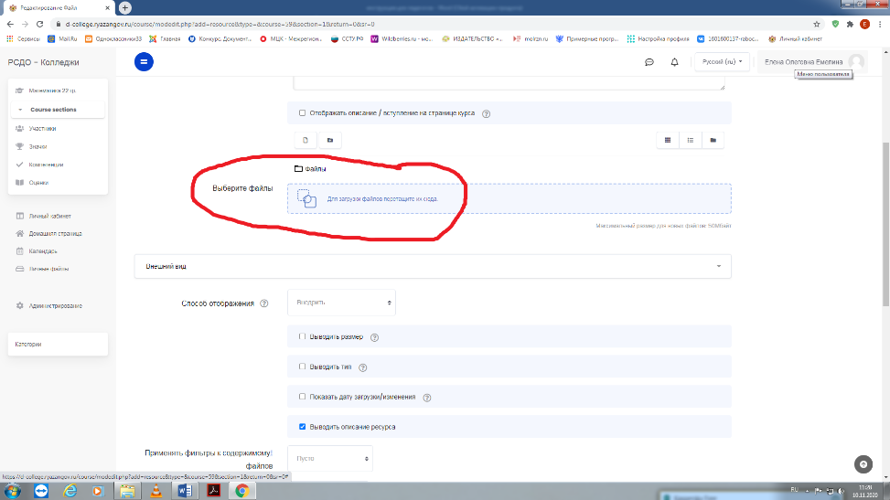

Если мы хотим, чтобы внедренный нами документ (!!!!обязательно в формате pdf) был не для скачивания, а для просмотра прямо на странице сайта, то необходимо выполнить следующие действия:
нажать на окошко ВНЕШНИЙ ВИД

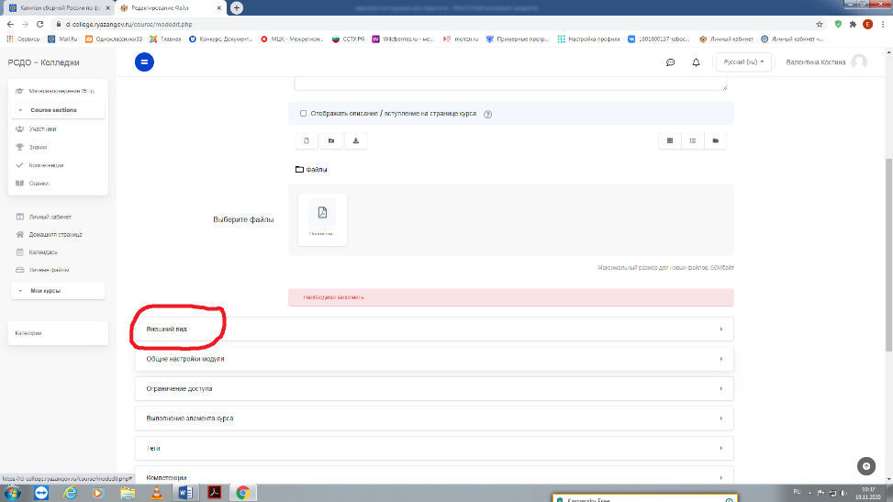

Нажать на стрелочку, чтобы выбрать следующую команду
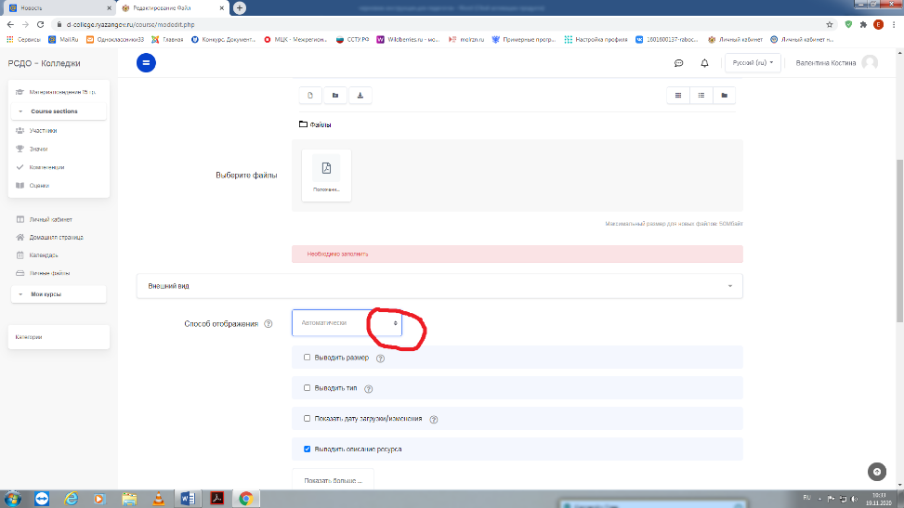

Выбираем ВНЕДРИТЬ

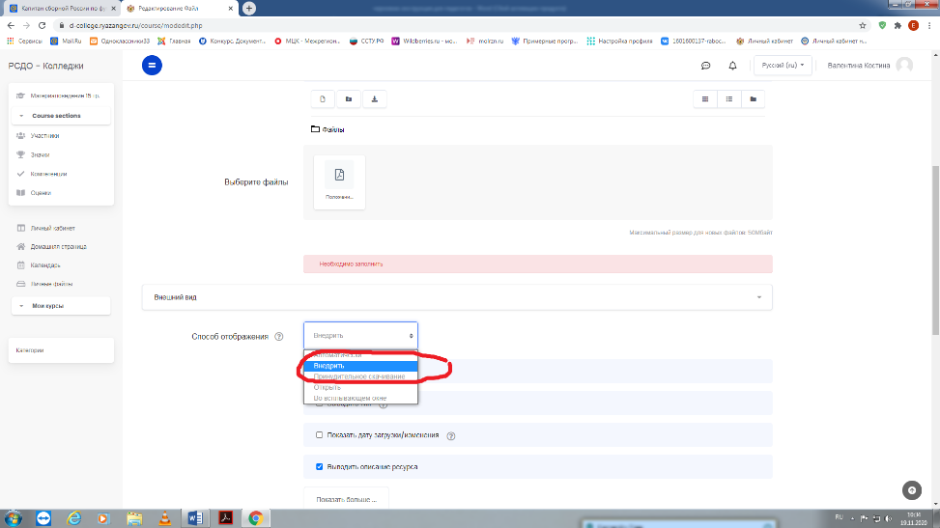

Далее входим в настойки ВЫПОЛНЕНИЕ ЭЛЕМЕНТА КУРСА
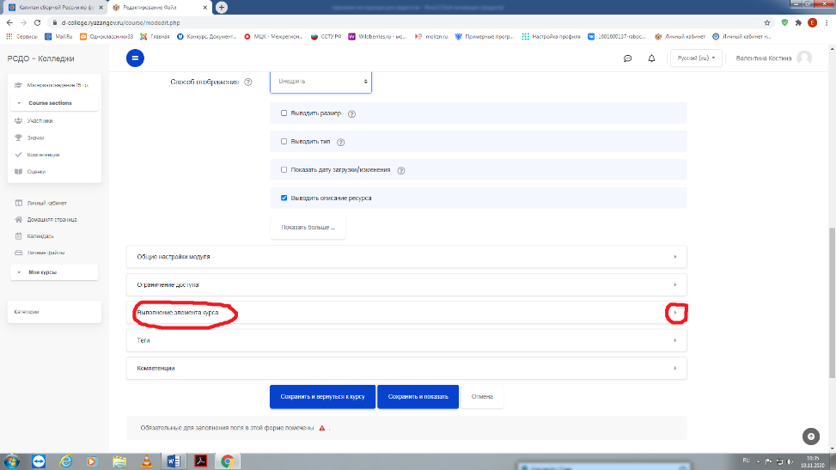

Выбираем НЕ ОТОБРАЖАТЬ ВЫПОЛНЕНИЕ ЭЛЕМЕНТА

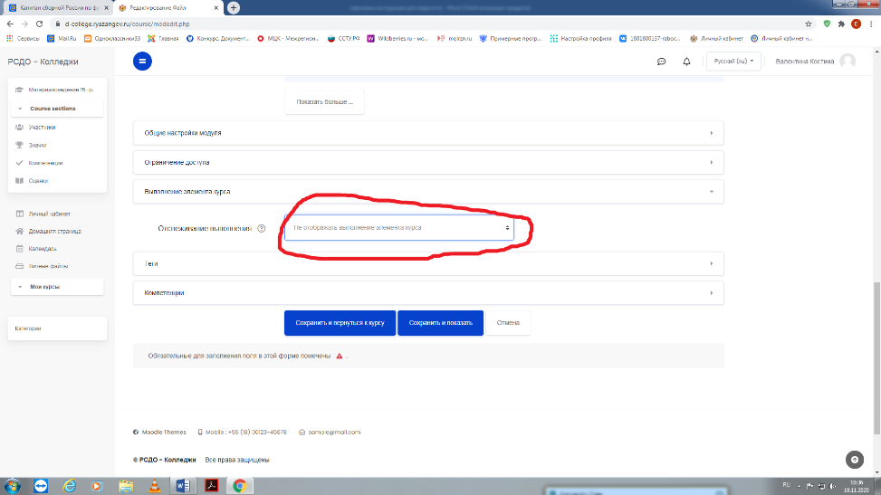

После чего пролистываем вниз и нажимаем СОХРАНИТЬ И ПОКАЗАТЬ
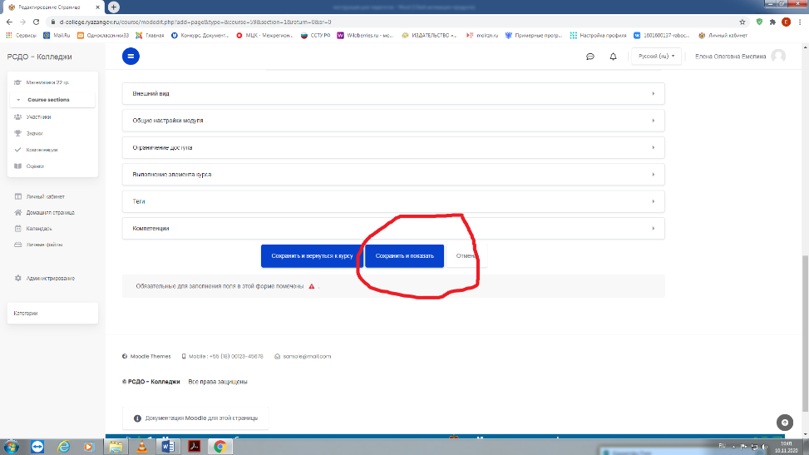

Добавленный документ (схема, лекция, учебник, презентация) открывается во встроенном окне. Вот так будет выглядеть добавленный материал при открытии

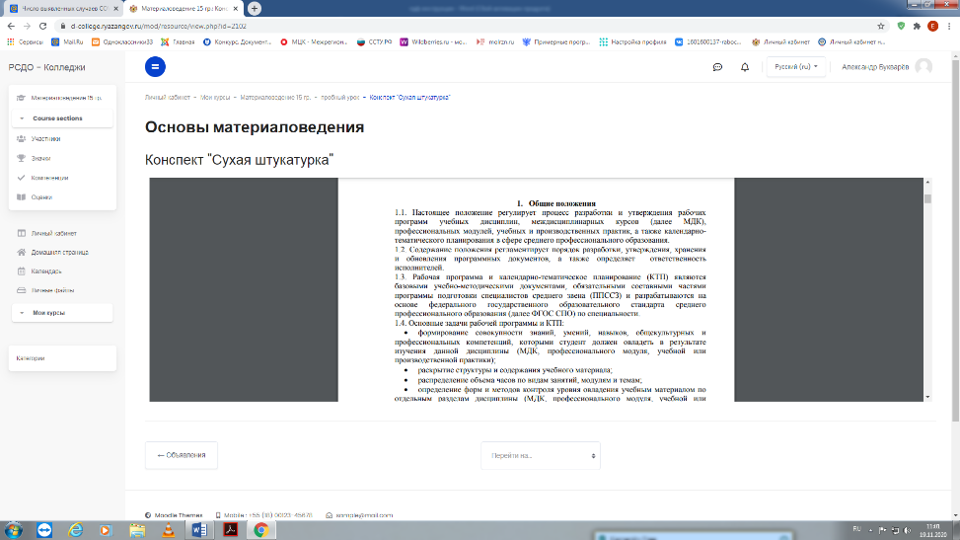

Желаю всем удачи!
Если есть вопросы – обращайтесь.
Е.О.Емелина

